吉林碳谷碳纤维股份有限公司职业病危害因素检测
信息公开表
用人单位名称 | 吉林碳谷碳纤维股份有限公司
地址 | 吉林市经济技术开发区九站街516地段 | 联系人 | 许磊
调查时间 | 2023/7/10至2023/7/11
项目组人员名单
现场调查 | 李健、金成
现场采样/检测 | 金成、李健、刘晓强、盖麟、唐明明、刘爽
实验室检测 | 仇淑园
评价 | 李健
用人单位陪同人及现场调查证明 | 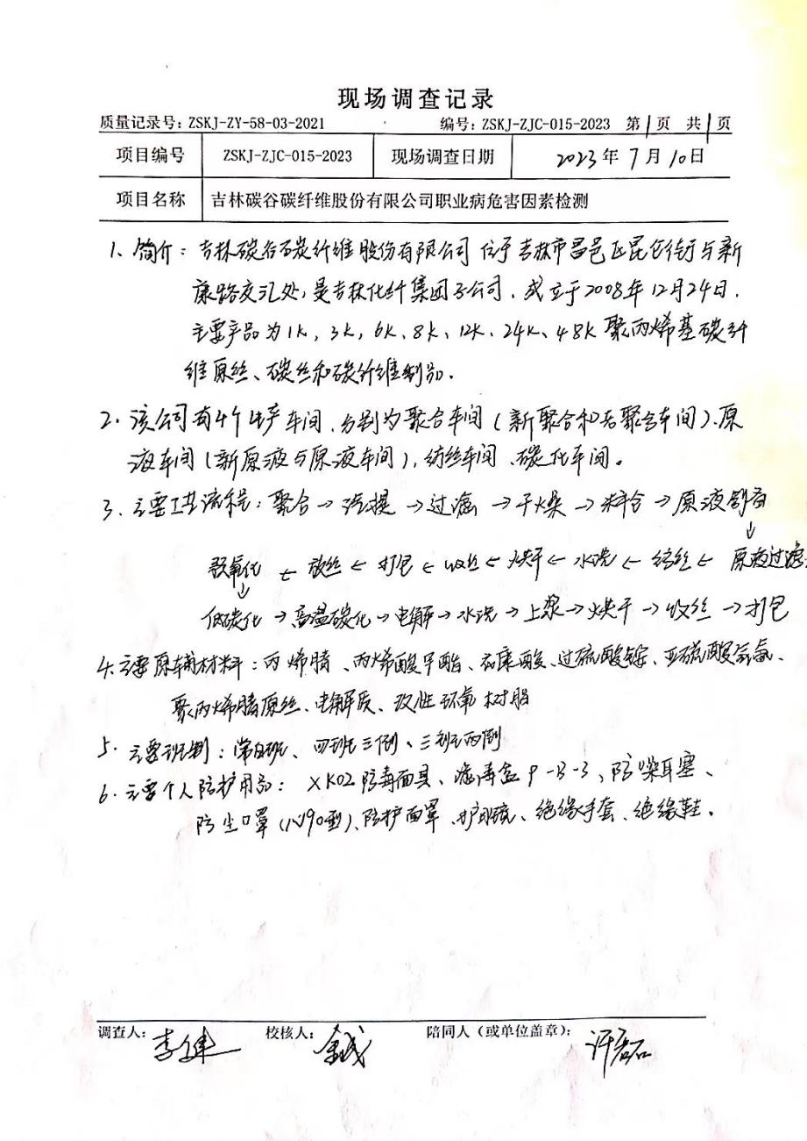
用人单位陪同人及现场调查证明 | 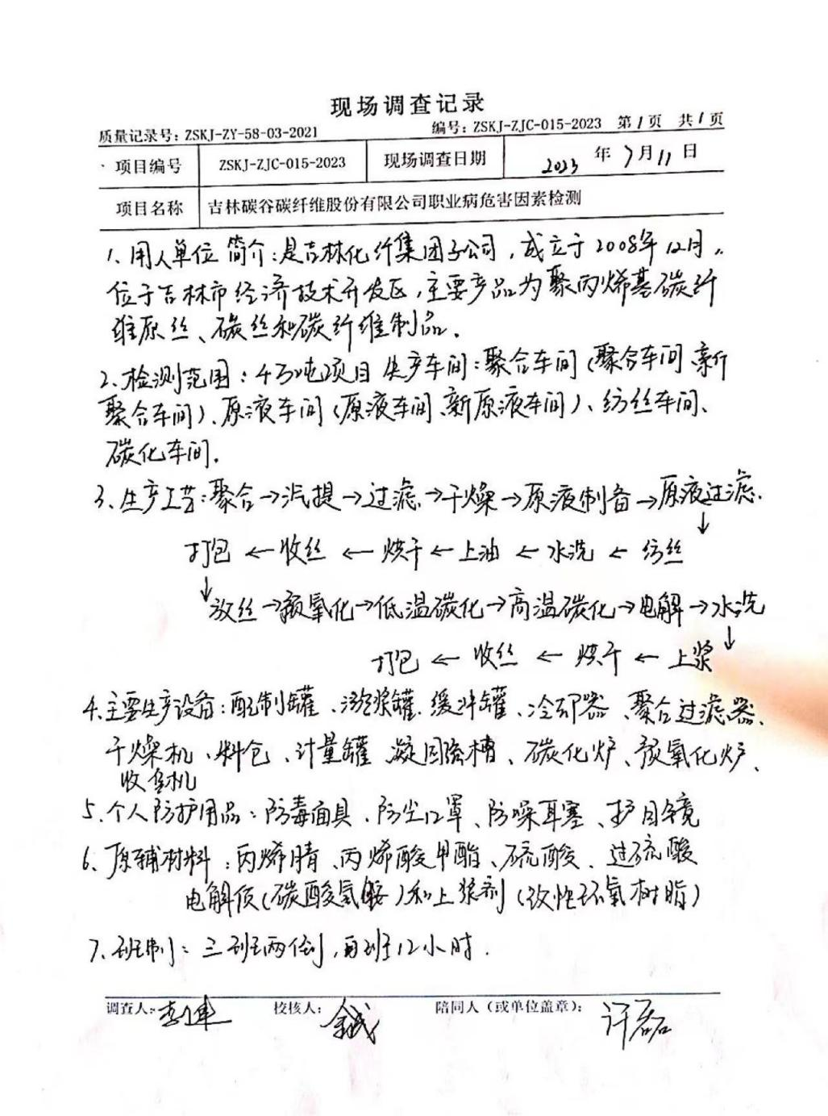
现场采样及现场检测图像影像 | 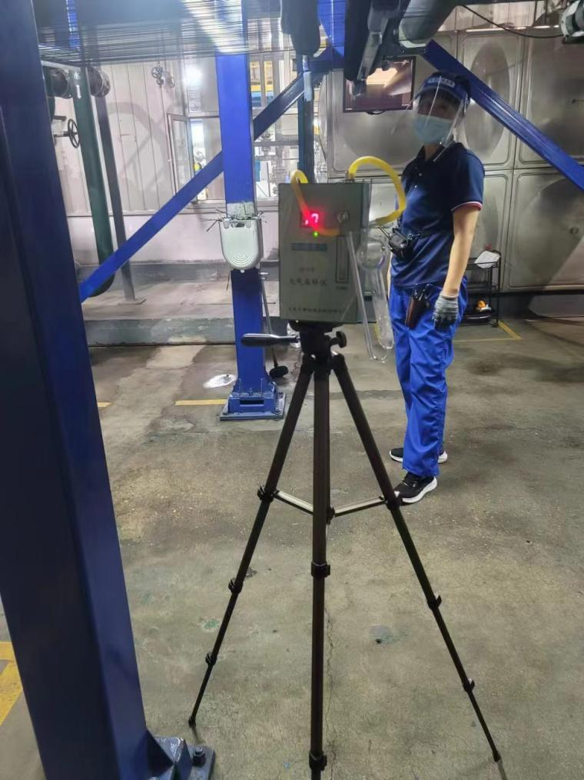
现场采样及现场检测图像影像 | 